Steckdosenleiste mit Haushaltsgeräten

☒ Lehrerversuch ☒ Lehrerversuch mit Schülerbeteiligung ☐ Schülerversuch

Aussagekräftige Beschreibung (z. B. Text, Bild, Skizze) des Versuchs:
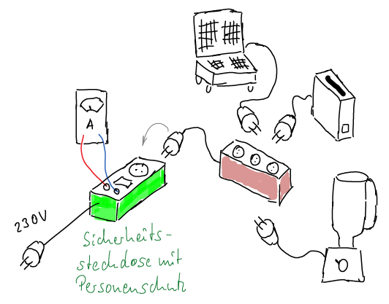
In diesem Versuch wird eine handelsübliche Steckdosenleiste über eine Sicherheitssteckdose mit Personenschutz am Hausnetz (~230V) betrieben. An der Sicherheitssteckdose wird die Stromstärke in Abhängigkeit von der Anzahl der angeschlossenen Haushaltsgeräte (Geräte hoher Leistungsaufnahme) über ein Ampèremeter mit Sicherheitsexperimentierleitungen gemessen.

Gefährdungsarten:
☐ mechanisch ☒ elektrisch ☐ thermisch ☐ IR-, optische Strahlung
☐ ionisierende Strahlung ☐ Lärm ☐ Gefahrstoffe ☐ Sonstiges

konkrete Gefährdungen | Schutzmaßnahmen (z. B. gerätebezogen, baulich,  bei der Durchführung des Versuchs)
Berührungsgefährliche Spannung | - Verwendung eine Sicherheitssteckdose mit Personenschutz!  - Sicherheitskabel zur Messung der Stromstärke beim Anschluss an die Sicherheitssteckdose verwenden!  - Erst nach vollständigem Aufbau und Verbindung mit dem Hausnetz die Sicherheitssteckdose einschalten!

☐ Unterrichtliche Rahmenbedingungen (Lerngruppe, Unterrichtsraum,…) wurden berücksichtigt.

Ergänzende Hinweise:

